68HC(9)08JL3单片机

1. 概述
MC68HC(9)08JL3是MC68HC08家族中高性能、低价位的一员。基于用户定义的集成电路(CSIC)的设计思想，68HC08单片机家族使用增强型68HC08 CPU配以各种I/O模
块和不同大小及类型的存储器，组成不同的单片机系列。每种单片机都有若干种封装形式。

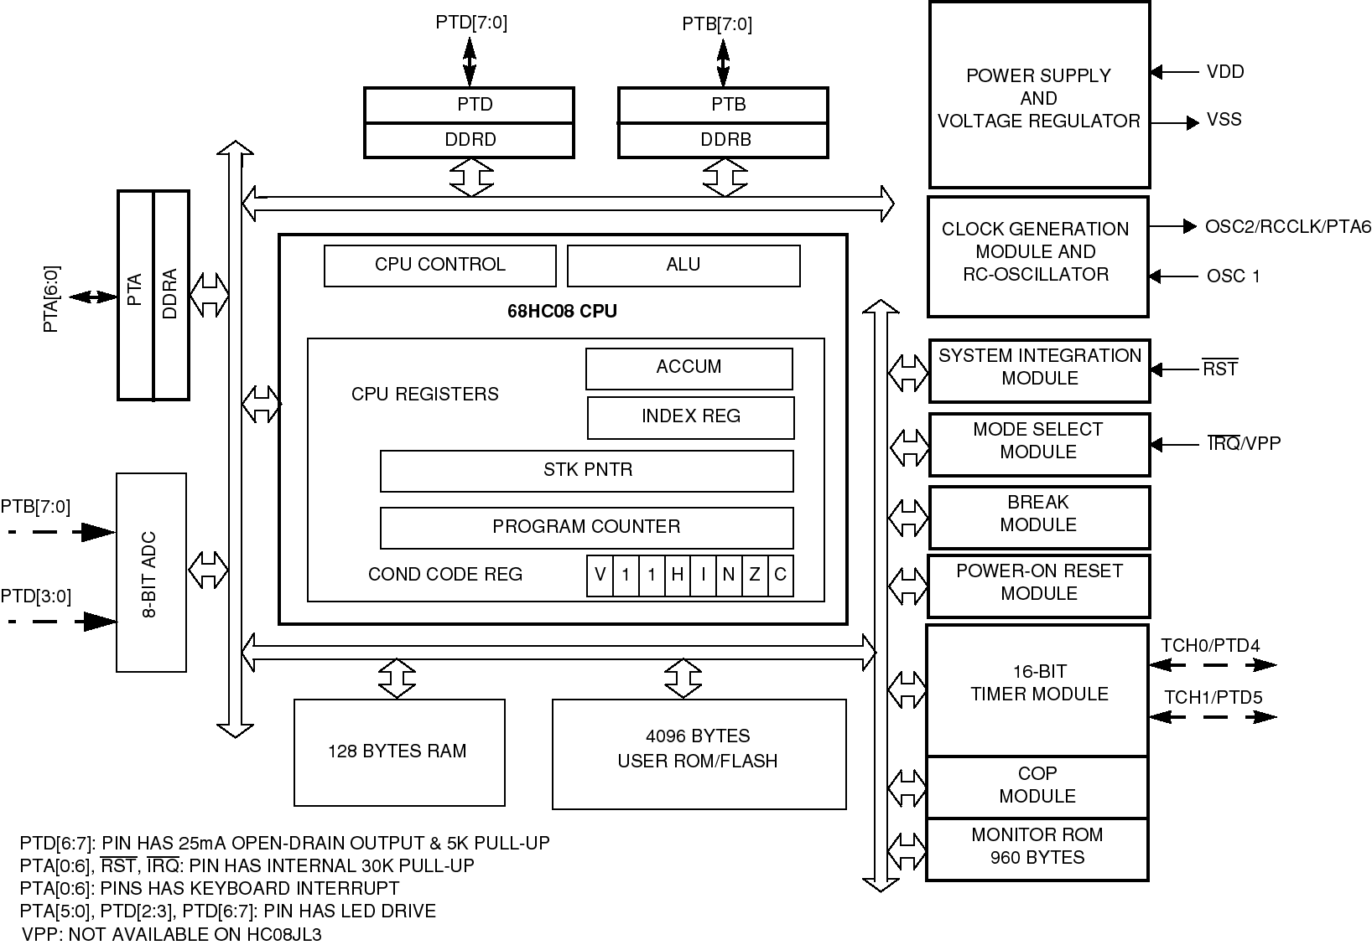
2. 性能
图1-1 68HC(9)08JL3单片机内部框图

- VDD＝5V±10%或3V±10%
- 与68HC05目标码向上兼容
- 内部总线速度8MHz
- 4096字节闪速存储器(Flash)或ROM
- 内带960字节监控与自检程序
- 128字节RAM
- 12路8位A/D
- 7个键盘中断位
- 可编程低电压复位
- 可选用RC振荡器或石英振荡器
- 有28、20、16引脚三种封装形式
- 28引脚的有23位I/O
- 其中12路A/D不做A/D也可定义成普通I/O
- 10个LED驱动输出
- 2路有25mA漏级开路式可编程上拉电阻输出
- 2路输入捕捉或输出比较或PWM
- 7个键盘中断位
- 20引脚封装有15位I/O
- 其中10路A/D不做A/D也可定义成普通I/O
- 4个LED驱动输出
- 2路有25mA漏级开路式可编程上拉电阻输出
- 2路输入捕捉或输出比较或PWM
- 1个键盘中断位(当选用RC振荡器)
- 16引脚封装片有11个I/O端口
- 其中8路A/D不做A/D也可定义成普通I/O
- 1路输入捕捉或输出比较或PWM
- 1个键盘中断位 (当选用RC振荡器)
- 有FLASH/ROM加密位
- 在片编程（ICP，In-Circuit-Programming）
- 有非法指令复位或中断，非法寻址中断或复位
- 内带看门狗(COP)
- 全静态设计，有WAIT、STOP模式

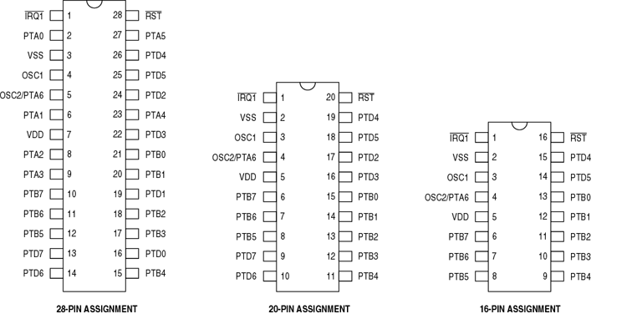

图2-1 68HC(9)08JL3单片机外部引脚

68HC08CPU与68HC05CPU机器码兼容，寻址方式由05的8种扩大到16种，指令更丰富。总线速度由05的2M提高到8M，故总体性能是05CPU的5倍。08CPU较05CPU最大的改进在于堆栈指针SP不再是固定的，而是可以在64K寻址空间内滚动。因而可以使用C语言编译器。

表2-1 内存分配
$0000~$003F | I/O寄存器，实际可读/写I/O控制寄存器27个
$0080~$00FF | 128字节RAM
$EC00~$FBFF | ROM/FLASH(4096字节)
$FC00~FDFF | 监控ROM(512字节)
$FE00~$FE0F | 辅助I/O寄存器，包括断点控制，FLASH编程控制等
$FE10~FFCF | 监控ROM(448字节)
$FFD0~$FFFF | 24个中断向量(48字节)
辅助I/O寄存器内容如下
$FE00 | 断点状态寄存器BSR
$FE01 | 复位状态寄存器RSR
$FE03 | 断点标志控制寄存器BFCR
$FE04 | 中断状态寄存器1
$FE05 | 中断状态寄存器2
$FE06 | 中断状态寄存器3
$FE08 | FLASH控制寄存器FLCR
$FE09 | FLASH块保护寄存器FLBPR
$FE0A | FLASH测 式控制寄存器FLTCR
$FE0C、$FE0D | 断点地址寄存器
$FE0E | 断点状态和控制寄存器
$FFFF | 写该寄存器完成COP控制动作

3. 闪速存储器（FLASH Memory）
MC68HC08JL3集成有片上的闪速存储器，并且有在片的电荷泵来产生编程和擦除电压，所以只需要单一的外部电源就可以实现读出、写入和擦除的全部操作。
JL3片上的闪速存储器包括一个4096字节的块作为用户存储器，外加32字节的小块供用户中断向量使用。这两块的地址范围分别为$EC00－$FBFF和$FFE0－$FFFF。它们可以象正常的RAM和ROM一样读出，而写入和擦除操作是通过闪速控制寄存器(FLCR)中的控制位来完成的。
 |  | 位7 | 6 | 5 | 4 | 3 | 2 | 1 | 0
FLCR | 读 | 0 | 0 | 0 | 0 | HVEN | MASS | ERASE | PGM | $FE08
FLCR | 写
复位 |  | 0 | 0 | 0 | 0 | 0 | 0 | 0 | 0
HVEN－高压允许位
这个可读写位用来在擦除和写入操作中将来自片内电荷泵的高压加到闪速存储器阵列上。只有当PGM或ERASE为1且后接擦除或写入/校验序列时，才能置位此位。
1 = 内部电荷泵打开，允许高压加到存储器阵列上；
0 = 内部电荷泵关闭，禁止高压加到存储器阵列上。
MASS－整体擦除控制位
当ERASE置位时，这个可读写位将闪速存储器配置成整体或块擦除方式。
1 = 选择整体擦除方式
0 = 选择块擦除方式
ERASE－擦除控制位
这个可读写位将闪速存储器配置成擦除方式。这一位与PGM位不应同时置位。
1 = 选择擦除操作方式
0 = 不选择擦除操作方式
PGM－编程写入控制位
这个可读写位将闪速存储器配置成写入方式。这一位与ERASE位不应同时置位。
1 = 选择写入操作方式
0 = 不选择写入操作方式
在对闪速存储器进行擦除时，有两种方式可供选择：一是对64字节大小的块进行块擦除 (Block Erase)；二是对整个闪速存储器区进行整体擦除 (Mass Erase)。块擦除可以对4K范围内任意64字节边界(即$XX00，$XX40，$XX80，$XXC0)开始的块单独进行擦除。而出于安全性考虑，另外32字节的用户中断向量块只能进行整体擦除。
块擦除的步骤如下：

(1) 在闪速控制寄存器中置位ERASE，清除MASS位；
(2) 向要擦除的64字节块范围内的任意地址写入任意数据；
(3) 等待一段时间tnvs（10us）；
(4) 置位HVEN位；
(5) 等待一段时间tERASE（1ms）；
(6) 清除ERASE位；
(7) 等待一段时间tnvh（5us）；
(8) 清除HVEN位；
(9) 等待trcv（1us之后），可以再次对存储器进行读访问。
整体擦除的步骤如下：
(1) 在闪速控制寄存器中置位ERASE和MASS位；
(2) 向闪速存储器范围内的任意地址写入任意数据；
(3) 等待一段时间tnvs（10us）；
(4) 置位HVEN位；
(5) 等待一段时间tERASE（4ms）；
(6) 清除ERASE位；
(7) 等待一段时间tnvh（100us）；
(8) 清除HVEN位；
(9) 等待trcv（1us之后），可以再次对存储器进行读访问。
对闪速存储器的编程写入是以行为基础进行的，每一行包括从32字节地址边界起始的32个字节。对某一行的编程写入步骤如下：
(1) 在闪速控制寄存器中置位PGM位；
(2) 向要编程的行范围内的任意地址写入任意数据；
(3) 等待一段时间tnvs（10us）；
(4) 置位HVEN位；
(5) 等待一段时间tpgs（5us）；
(6) 向要编程的字节地址写入要编程的数据；
(7) 等待一段时间tPROG（30us）；
(8) 重复步骤6和7直到这一行中所有字节都编程完毕；
(9) 清除PGM位；
(10) 等待一段时间tnvh（5us）；
(11) 清除HVEN位；
(12) 等待trcv（1us之后），可以再次对存储器进行读访问。
可以重复类似上面的操作序列从而对整个闪速存储器进行编程。需要注意的是，由于在编程和擦除时不能对闪速存储器区进行读出，所以擦除和编程操作的程序代码也不能位于这个存储区内。在各个步骤之间的空闲时间内，可以进行任何与此无关的其他操作。
虽然片内的电荷泵给我们的擦除和编程带来方便，但同时也带来了由于系统工作不正常而造成对闪速存储器误写入或误擦除的可能性。为此，专门设置了一个闪速保护寄存器(FLSPR)，其内容决定了被保护的存储器区域。当某区域受到保护时，在对该区域的擦除和写入操作中将不允许置位HVEN控制位，从而防止这种意外的擦除和写入。
 |  | 位7 | 6 | 5 | 4 | 3 | 2 | 1 | 位0
FLSPR | 读 | BPR7 | BPR6 | BPR5 | BPR4 | BPR3 | BPR2 | BPR1 | BPR0 | $FE09
FLSPR | 写
复位 |  | 0 | 0 | 0 | 0 | 0 | 0 | 0 | 0
BPR[7:1]指定了被保护存储器的起始地址的第12位－第6位。BPR[0]未使用。
$00－$60 = 整个闪速存储器区域都被保护
$62 = 被保护范围：$EC40－$FFFF
$64 = 被保护范围：$EC80－$FFFF
$68 = 被保护范围：$ECC0－$FFFF
$DE = 被保护范围：$FBC0－$FFFF
$FE = 被保护范围：$FFC0－$FFFF
$FF = 整个闪速存储器区域都不被保护，可以被写入和擦除

4. 随机存取存储器（RAM）
从$0080到$00FF的地址范围是RAM区，它属于整个地址空间的第0页。通过快速而有效的直接寻址可以访问到所有第0页的数据，因此提供了一个存储那些访问频率较高的全局变量的理想场所。同时，上电复位后，栈指针初始化为$00FF，所以栈区也处于这个区域内。每次进入中断服务例程时，栈区将扩大5个字节；而调用子例程时，将占用两个字节来存储返回地址。在进行嵌套调用时，尤其要注意由于栈区的膨胀而覆盖有用数据的可能性。
MC68HC08JL3具有16位的栈指针，因此允许栈区处于64K地址空间的任意位置。必须注意的是，为保证操作正确，栈指针只应该指向RAM区域。

5. 配置寄存器（CONFIG）
配置寄存器使用户在对MCU初始化的过程中，具有多种选择。它可以允许或禁止以下选项：
- STOP方式恢复时间（32 2OSCOUT周期或4096 2OSCOUT周期）
- STOP指令
- 计算机工作正常（COP）模块
- COP复位周期COPRS，(2¹³-2⁴)*2OSCOUT或(2¹⁸-2⁴)*2OSCOUT
- 允许LVI电路
- 选择LVI电压
配置寄存器在每次复位后只能写入一次。考虑到以上选项都对MCU的操作有影响，所以最好在复位后立即对配置寄存器进行写入。
在ROM版本的MCU中，CONFIG模块实际上是MOR(掩模选项寄存器)。以下对各控制位的说明也适用于EPROM/OTPROM版本的MCU。
 |  | 位7 | 6 | 5 | 4 | 3 | 2 | 1 | 位0
CONFIG2 | 读 | IRQPUD | 保留 | 保留 | LVIT1 | LVIT0 | 保留 | 保留 | 保留 | $001E
CONFIG2 | 写
复位： |  | 0 | 0 | 0 | Not affected |  | 0 | 0 | 0
POR： |  | 0 | 0 | 0 | 0 | 0 | 0 | 0 | 0
IRQPUD－IRQB1上拉控制位
1 = 断开内部上拉；
0 = 在IRQB1和V_{DD}之间连接内部上拉。
关于LVI控制位的详细信息请参看第12部分。
 |  | 位7 | 6 | 5 | 4 | 3 | 2 | 1 | 位0
CONFIG1 | 读 | COPRS | 保留 | 保留 | LVID | 保留 | SSREC | STOP | COPD | $001F
CONFIG1 | 写
复位： |  | 0 | 0 | 0 | 0 | 0 | 0 | 0 | 0
COPRS－COP复位周期选择位
1 = COP复位周期为(2¹³-2⁴)*2OSCOUT；
0 = COP复位周期为(2¹⁸-2⁴)*2OSCOUT。
SSREC－STOP方式快速恢复位
1 = 从STOP方式恢复时间为32 2OSCOUT周期；
0 = 从STOP方式恢复时间为4096 2OSCOUT周期。
STOP－允许STOP指令
1 = 允许STOP指令；
0 = 视STOP为非法指令。
COPD－COP禁止位
1 = 禁止COP模块；
0 = 允许COP模块。
LVID－LVI禁止位
1 = 禁止LVI模块；
0 = 允许LVI模块。
6. 68HC08 CPU

6.1 概述
本节描述68HC08 CPU，该CPU与68HC05CPU目标码全部向上兼容，详见CPU08参考手册(“The CPU08 Reference Manual”Motorola 技术文件号 CPU08 RM/AD)。
6.2 CPU08的主要特征
- 与MC68HC05系列目标码完全向上兼容
- 64K字节程序/数据存储器空间
- 8 MHz CPU内部总线频率
- 16种寻址方式，相对于HC05增加了5种 (详见68HC08参考手册)
- 可扩展的内部总线定义，用于寻址超过64K字节的地址空间
- 用于指令操作的16位索引寄存器
- 16位堆栈指针和相应栈操作指令
- 不使用累加器的存储器之间的数据移动
- 快速8位乘法和16位除法指令
- BCD码指令进一步增强
- 内部总线灵活多变可适应的CPU增强外设如DMA控制器
- 完全的静态低电压/低功耗设计
6.3 68HC08 CPU内部寄存器

68HC08CPU内部有：8位累加器，16位间址寄存器，可寻址整个64K空间，H是高位，X是低位。堆栈指针也是16位寄存器，复位时栈指针指向$00FF，RSP指令复位栈指针低位到FF，而高位不受影响。PUSH指令使栈指针减1，而PULL指令使栈指针加1。有带有8位和16位偏移量的栈指针间址的寻址方式。
7
7
V11HINZC
SPL
SPH
H
X
A
0
0
0
0
8
8
8
7
7
15
15
15
累加器
程序计数器
堆栈指针
间址寄存器
程序计数器是16位的，一般指向下一条指令。复位时，程序计数器的值是$FFFE和$FFFF。
PCL
PCH
0
7
条件码寄存器
图6-1 68HC08 CPU内部寄存器

条件码寄存器 CCR
- V - bit7是溢出标志
当二进制补码溢出时置位。有符号跳转指令BGT、BGE、BLE和BLT使用该标志。
- Bit6和bit5永远为1
- H - bit4 半进位标志
执行ADD和ADC指令时，当累加器bit3向bit4有进位时该位置位。用于BCD运 算。做DAA十进制调整时，利用H和C的状态来判断是否调整。
- I - bit3中断屏蔽位
1＝中断禁止 0＝中断允许
复位时，该位置1，可用CLI指令开中断。中断响应时，CPU 将除H以外的寄存器推入堆栈，然后执行中断服务子程序，遇到RTI指令时，从栈中恢复包括CCR在内的各寄存器。当然也包括这一位的状态。注意在中断服务子程序中如用到H寄存器的话，不要忘了PUSH和PULL指令。
- N - bit2为负标志，运算结果为负时置位。
- Z - bit1为零标志，数据或运算结果为0时置位。
- C - bit0进位/借位标志，加法在bit7上有进位，减法在bit7上有借位，该位置位。一些指令如位测试、跳转、移位指令等影响该标志。

7. 振荡器
本节主要介绍MC68HC(9)08JL3的振荡器部分的结构，外引脚以及所产生的信号。
这种微控制器有两种可选的振荡器类型：RC振荡器和石英晶体振荡器，具体采用哪一种，是在掩模时确定的。两种类型振荡器的片内和片外电路均不相同。
石英晶体振荡器采用石英共振或陶瓷共振来提供精确的时钟频率。在实际工作时，这种振荡器有两个外部引脚，即振荡放大器输入端OSC1和振荡放大器输出端OSC2。需要在这两个引脚间加入晶振、反馈电阻和电容，以实现稳定的工作频率。
RC振荡器依靠外部一对电阻和电容与片内电路来提供精度为10％的时钟频率，要求用在这里的电阻和电容自己的精度为1％。按这种方式连接的振荡器精度和稳定度都要比石英晶体振荡器为低，但它只用到了一个外部引脚，即OSC1。原OSC2引脚可以设定为通用I/O引脚PT6或者RC振荡器输出时钟RCCLK。
这两种振荡器外部接法如下图所示：
X
OSC1
C1
R
C2
OSC2

OSC1
R
C

图7-1 石英晶体振荡器 图7-2 RC振荡器

振荡器电路的输出2OSCOUT为SIM单元提供时钟，并决定COP的时钟周期。对石英晶体振荡器，2OSCOUT与XTALCLK相连，对RC振荡器，2OSCOUT与RCCLK相连。将2OSCOUT二分频后，得到OSCOUT，用于产生CPU和其他模块的总线时钟。
当CPU进入低功耗STOP模式时，XTALCLK和RCCLK以及OSCCLK都被禁止，而在WAIT或BREAK模式时，时钟不受影响。

8. 系统集成模块 (SIM)
8.1 简介
本节介绍系统集成模块SIM (System Integration Module)。SIM与CPU一同控制了MCU的所有操作，正是它才使CPU能够进行异常顺序的处理。SIM支持总计达24个的各种内部或外部中断，主要功能如下：
- CPU及外设的总线时钟产生和控制
- Stop/Wait/Reset/Break各种模式的进入和恢复
- 内部时钟控制
- 主复位控制，包括上电复位(POR)和COP超时
- 中断控制
- 应答时序
- 仲裁控制时序
- 向量地址生成
- CPU允许/禁止时序
- 可扩展到128个中断源
8.2 SIM总线时钟的产生和控制
总线时钟由OSCOUT二分频得到，也就是振荡器时钟(2OSCOUT)的四分频。
当上电复位模块产生复位信号时，在4096个2OSCOUT时钟周期(POR等待时间)内，提供给CPU和外设的总线时钟保持无效。在这个等待时间结束之后，IBUS(Internal Bus)时钟才能启动，以确保系统的正常复位。
当复位、break或中断使系统脱离Stop模式时，SIM要等待4096或32个(可选) 2OSCOUT周期，才恢复CPU和外设的时钟。在Wait模式下情况稍微复杂一些，CPU时钟会被禁止掉，但其他模块的时钟是否禁止视具体情况而定，某些模块甚至可以编程来设定。
8.3 复位和系统初始化
MCU有五种不同的复位产生方式：
- 上电复位 (POR)
- 外部复位引脚 (RST)
- COP
- 非法指令
- 非法地址
所有这些复位方式引导向量$FFFE~FFFF，并产生内部复位信号IRST。IRST使所有寄存器恢复到默认值，并使所有模块恢复到初始状态。内部复位会清除SIM计数器，而外部复位不会。每个复位都会在复位状态寄存器RSR中置起相应位。
RST 引脚内部有上拉电阻。当该引脚被拉低67个以上的2OSCCLK时钟时，RSR寄存器的PIN位会置起，表示这时的中断源不是上电复位。
内部中断源除了上电复位以外，都会使外部的RST引脚拉低32个2OSCOUT时钟，以使外设合适的复位。
上电复位时，系统在等待4096个2OSCCLK时钟的振荡器稳定时间后才将时钟加给CPU和其他模块，在振荡器未稳定前，RST保持低电平。同时置起RSR寄存器的POR位，并清除其他位。上电复位时还产生POR脉冲和内部复位信号。
COP是另一种内部复位源。一个到SIM的输入被保留为COP复位信号。COP寄存器的溢出会导致内部复位并置起RSR寄存器的COP位，以及把RST引脚拉低。若要防止COP复位，可在复位后立即往$FFFF写一个任意值，以清除COP计数器和SIM计数器的12到5级。用来驱动COP计数器的SIM计数器的输出周期为16～4096个2OSCOUT时钟。
SIM检查来自CPU的信号以监测非法指令，发现非法指令后，RSR寄存器的ILOP位会被置起并发生复位。如果屏蔽设置寄存器的stop使能位STOP是逻辑零，SIM会认为STOP指令是非法指令并复位系统。
当CPU试图从不合法的地址去读取指令时，SIM会产生非法地址复位，并将RSR寄存器的ILAD位置起。但从非法的地址读数据并不会引起这种复位。
当电源电压低于低电压禁止模块(LVI)的阈值时，LVI就会通知SIM产生低电压复位。发生低电压复位时，RSR寄存器的LVI被置起，其他操作与上电复位类似：SIM计数器的4096个2OSCCLK周期内，外部复位引脚被拉低；64个2OSCOUT周期后，CPU和存储器被释放以获取复位向量。
8.4 SIM计数器
SIM计数器的作用是在上电复位时或从STOP模式恢复时，在内部总线时钟建立前使振荡器有时间稳定下来。SIM计数器的时钟源为2OSCOUT，前12级计数器用于计数，第13级用于清除SIM计数器，并为COP提供时钟。在上电复位时，上电复位模块用PORRST信号通知SIM模块，在SIM计数器计数完毕，SIM模块完成初始化后，振荡器就能够驱动总线时钟了。
外部复位对SIM计数器无效。在所有复位后，SIM计数器都处于自由运行状态。
8.5 异常控制
正常运行的程序可被以下三种异常情况所改变：
- 中断
- 可屏蔽硬件CPU中断
- 不可屏蔽软件中断指令
中断可以临时改变当前程序的运行状态以相应一个特定的事件。当中断发生时，SIM会锁存该中断请求，并在中断处理的开始进行中断仲裁。CPU用仲裁的结果来确定应当引导哪个中断向量。一旦一个中断请求被SIM锁存，其他中断请求，无论优先级，在再次打开中断屏蔽前都不能获得响应。中断处理开始时，CPU保存所有寄存器的值(为保持同68HC05系列的一致性，H寄存器的值并没有入栈)，置起中断屏蔽位(I位)，以防止其他中断打入。中断返回指令RTI则恢复所有寄存器的值，并使被中断的程序继续执行。
硬件中断并不马上打断当前执行的指令，它是在该指令完成后，由SIM所有挂起的中断请求，如果中断没有被屏蔽，并且对应的局部使能位是逻辑1，中断就得到处理。否则执行下一条指令。软件中断是靠SWI软中断指令发出的，在处理上它与硬件中断唯一不同之处在于它是不可屏蔽的。
中断状态寄存器有三个，当中断发生时，寄存器的对应位就会置起。这些寄存器的地址为$FE04～06。
- 复位
所有的复位源有相同的优先级，因此无需仲裁。
- 断点中断
断点模块在可编程断点处，可产生中断请求来中断正常的程序流。发生断点中断时，SIM使CPU装载SWI向量从而令其进入断点状态。
当用户合适设置了断点标志控制寄存器(BFCR)的断点清除标志使能(BCFE)位后，在断点模式中，就可以随意清除其他模块的标志寄存器。如果BCFE位没有置起，这些标志寄存器的内容就受到保护。
8.6 低功耗模式
WAIT和STOP指令都使MCU进入低功耗模式－在此模式中，SIM切断CPU的时钟源。这两条指令都清除CCR寄存器的中断屏蔽位。
在WAIT模式，CPU时钟停止但外设时钟仍在运行，其他模块的运行视具体情况而定。中断、断点和COP都可将CPU从WAIT模式中激活。
在STOP模式，CPU和外设的时钟都停止运行，SIM计数器被清除，系统时钟被禁止。中断、断点和COP都可将CPU从STOP模式中激活。STOP模式的恢复时间可用CONFIG寄存器的SSREC位来设置，如SSREC＝0，恢复时间为4096个2OSCOUT时钟周期；如SSREC＝1，恢复时间缩短到32个周期。CPU开始从STOP模式恢复时，SIM计数器启动计时。
8.7 SIM寄存器

断点状态寄存器BSR
该寄存器仅在bit1有效。Bit1为SBSW，它设置在CPU退出断点中断后，是否还返回STOP或WAIT模式。当SBSW＝0时，返回STOP或WAIT模式，否则不返回。

复位状态寄存器RSR
该寄存器包含了标识上次复位源的六个标志位，读操作清除寄存器的内容。上电复位置起POR位并清除寄存器的所有其他位。逻辑1表示上次复位由对应复位源引起。
 |  | 位7 | 6 | 5 | 4 | 3 | 2 | 1 | 位0
RSR | 读 | POR | PIN | COP | ILOP | ILAD | MODRST | LVI | 0 | $FE01
POR: |  | 1 | 0 | 0 | 0 | 0 | 0 | 0 | 0

MODRST表示复位源为监视模式入口模块。

断点标志控制寄存器BFCR
该寄存器仅在bit7有效。Bit7为断点清除标志使能位BCFE。BCFE＝1时允许在断点模式时清除状态位。

9. 系统操作正常监视模块COP
COP是一个6位的自由运行计数器，时钟来源于12位SIM计数器的输出。在运行2¹⁸－2⁴个2OSCOUT时钟周期后发生溢出，可以产生复位信号，防止程序进入不可预料的操作。使用8MHz石英晶振时，COP溢出周期为32.775ms。可以周期的写地址$FFFF来清除COP计数器，以禁止COP进行复位。
COP复位将外部复位引脚拉低32个2OSCOUT时钟，并置起RSR寄存器的COP位。
上电复位电路在4096个2OSCOUT时钟后清除SIM计数器。内部复位清除SIM计数器和COP计数器。COP控制寄存器位于$FFFF(覆盖了复位向量的地址)，写入任何内容均清除COP计数器，读操作则返回复位向量的低字节。
10. 监控ROM（MON）
所谓监控ROM（Monitor ROM）是指MCU出厂前固化在地址范围$FC00－$FDFF和$FE10－$FFCF处的固件，其中包含了有关系统检测、FLASH编程以及串行通信等功能的代码。这就使得MCU多了一种不同于正常用户方式的特殊操作方式，称为监控方式。在特定条件下，MCU可以不进入正常的用户方式，而是进入到监控方式中，这时从$FEFE、$FEFF处取得复位向量，执行固件代码。监控ROM可以通过单一的一条信号线与主机进行串行通信，接收和执行预先定义的主机命令如读写存储器、执行程序等，并返回结果。适当运用监控方式和这些主机命令，能够完成一些特殊功能，例如：
- 下装代码到RAM或FLASH存储器中；
- 执行RAM或FLASH中的程序代码；
- FLASH存储器的加密；
- FLASH存储器擦除/写入/校验；
- 与主计算机进行标准的不归零（NRZ）传号/空号串行通信，波特率4800－28.8k；
- 在片编程（ICP，In-Circuit-Programming）；
- 用户方式FLASH编程（UMFP，User Mode FLASH Programming）。
通常，监控方式可以通过以下三种途径之一来进入：
- 复位时在IRQ引脚上加高压V_{HI} (V_{HI}=1.4－2 V_{DD}) 并置PTB0－PTB3引脚为适当值，此时进入正常的监控方式，适用于系统检测、下装和执行RAM程序以及用串行编程器进行FLASH编程写入。
- 复位时用户方式复位向量$FFFE、$FFFF为空时，MCU进入监控方式，如果MCU已经安装在PCB上，通过这种方式可以进行在片编程（ICP）。
- 从用户方式下执行监控ROM程序，可以进行用户方式FLASH编程（UMFP），同样能完成现场的软件升级。
11. 断点模块（BREAK）
断点模块可以在程序执行到预定地址时产生断点中断，从而暂时中断正常程序流，进入到一个后台程序中。在这个程序中可以访问存储器和I/O寄存器，进行一系列调试操作。
以下两种情况都可以引发断点中断：
- CPU产生的地址（程序计数器所包含的地址）与断点地址寄存器的内容相等时；
- 通过软件向断点状态和控制寄存器的BRKA位写入逻辑“1”时。
当这两种情况之一发生时，断点模块就产生一个断点信号（BKPT）给SIM，SIM则使CPU在结束当前指令后，将一条SWI指令装入内部指令寄存器作为下一条指令执行。这样就如同发生一个软件中断，$FFFC和$FFFD（在监控模式下为$FEFC和$FEFD）指定了中断服务例程的起始地址；在断点服务例程中执行RTI指令，就结束了断点中断，使MCU回复到正常的程序流程。
SIM还控制着在断点方式下能否清除其他模块中包含的状态标志。用户可以通过正确设置断点标志控制寄存器（BFCR）中的BCFE位，来选择这些状态标志在断点方式下是否受到保护。通常保护这些状态标志允许各种状态寄存器在断点方式下可以被随意读写，而不至于在退出断点方式时丢失状态信息。
在断点方式下，定时器计数停止，当RST引脚上加有V_{HI}时，COP也被禁止。
在低功耗WAIT和STOP方式下，发生断点中断时，将退出低功耗方式，同时断点状态寄存器（BSR）中的SBSW被置位。若要想在断点返回之后继续回到原来的低功耗方式，则有必要在断点服务例程中判读SBSW标志，并决定是否要将栈中的返回地址减一，以使它重新指向WAIT或STOP指令。详见第8部分有关SIM寄存器的叙述。
有三个寄存器用来控制断点模块的操作，它们是：断点状态和控制寄存器(BRKSCR)、断点地址寄存器高位(BRKH)和断点地址寄存器低位(BRKL)。
 |  | 位7 | 6 | 5 | 4 | 3 | 2 | 1 | 位0
BRKSCR | 读 | BRKE | BRKA | 0 | 0 | 0 | 0 | 0 | 0 | $FE0E
BRKSCR | 写 | BRKE | BRKA |  |  |  |  |  |  | $FE0E
复位： |  | 0 | 0 | 0 | 0 | 0 | 0 | 0 | 0
BRKE－断点允许位
1 = 允许在16位断点地址匹配时发生断点中断；
0 = 禁止断点中断。
BRKA－断点激活位
这个读/写位在断点地址匹配时被置位；向其中写入“1”也会产生断点中断。在离开断点服务例程前，应向此位写入“0”清除此位。
1 = 发生断点地址匹配；
0 = 未发生断点地址匹配。
 |  | 位7 | 6 | 5 | 4 | 3 | 2 | 1 | 位0
BRKH | 读 | 位15 | 14 | 13 | 12 | 11 | 10 | 9 | 位8 | $FE0C
BRKH | 写
BRKL | 读 | 位7 | 6 | 5 | 4 | 3 | 2 | 1 | 位0 | $FE0D
BRKL | 写
复位 |  | 0 | 0 | 0 | 0 | 0 | 0 | 0 | 0

12. 低电压禁止（LVI）
低电压禁止模块的作用就是监测加在V_{DD}上的供电电压，并在V_{DD}低于某个预定电压值LVI_{TRIP}时，认为发生电源故障，产生中断信号并强制系统复位。用户可以通过CONFIG1 & CONFIG2寄存器中的三位来选择是否允许这种功能，并设定LVI_{TRIP}电压值。
 |  | 位7 | 6 | 5 |  | 4 | 3 |  | 2 | 1 | 位0
CONFIG1 | 读 | COPRS | 保留 | 保留 | LVID |  | 保留 |  | SSREC | STOP | COPD | $001F
CONFIG1 | 写
复位： |  | 0 | 0 | 0 | 0 |  | 0 |  | 0 | 0 | 0
CONFIG2 | 读 | IRQPUD | 保留 | 保留 |  | LVIT1 | LVIT0 |  | 保留 | 保留 | 保留 |  | $001E
CONFIG2 | 写
复位： |  | 0 | 0 | 0 |  | Not affected |  |  | 0 | 0 | 0
POR： |  | 0 | 0 | 0 |  | 0 |  | 0 | 0 | 0 | 0

LVID－LVI禁止位
1 = 禁止LVI模块；
0 = 允许LVI模块。

LVIT1，LVIT0－LVI动作电压选择位，见下表：
LVIT1 | LVIT0 | LVI_{TRIP}
0 | 0 | 1.6V
0 | 1 | 2.4V
1 | 0 | 4.0V
1 | 1 | 保留
若LVI被允许，它将在低功耗WAIT和STOP方式下继续工作。
13. 并口（I/O）
MC68HC(9)08JL3共有3个输入/输出并口，共23个引脚。其中，PORTA有7个引脚，PORTB、PORTD各有8个引脚。3个并口除了可以作为普通的输入/输出端口外，均具有其它的一些特殊功能。当作为普通的输入/输出端口使用时，这些并口和一般的05的并口一样，有它们各自的数据寄存器和方向寄存器。
PORTA的7个引脚可以作为键盘中断（KBI）使用。当作为输入口使用时，各引脚可以软件设置使用内部的上拉电阻，此外，PTA0~PTA5具有LED驱动能力。
PORTA的数据寄存器用来读写端口。读端口时，总是读取引脚上的电平，和输入/输出设置无关。
PORTA方向寄存器(DDRA)用来控制PORTA的每个引脚的输入（0）/输出（1）。
键盘中断控制寄存器（KBAIER）的KBIE6~KBIE0位控制PORTA的引脚作为外部中断使用。
PORTA输入用上拉电阻使能寄存器（PTAPUE）软件设置每个引脚具有一个内部的上拉电阻，它要求PORTA的方向寄存器（DDRA）的相应位设置为输入方式。
PORTB除作为普通I/O外，可以作为A/D变换器使用。
PTB和DDRB的使用同PTA和DDRA一样。
PORTD的功能比较多。8个引脚除作为I/O外，0~3引脚具有A/D变换功能；2、3、6和7引脚具有LED驱动能力；6、7引脚具有大电流（25mA）驱动能力和5k的上拉电阻。此外，4、5引脚可以作为定时器的输入/输出引脚使用。
PTD和DDRD的使用同PTA和DDRA。
PORTD控制寄存器（PDC）的bit1、bit0控制PTD7、PTD6是否使用上拉电阻，这两位的设置和DDRD的bit7、bit6无关。bit3、bit2设置PTD6、PTD7位具有缓慢沿变化的大电流驱动能力。

14. 定时器接口模块（TIM）
TIM是一个双通道的定时器，具有输入捕捉、输出比较和脉宽调制（PWM）功能。TIM具有以下特征：
- 双通道输入捕捉（有效沿可以是上升沿、下降沿或者两者均可）/输出比较（可置位、清除或者切换输出比较引脚的电平）功能；
- 带缓冲或者不带缓冲的PWM信号产生功能；
- TIM时钟可以软件选择：可使用内部总线时钟产生的7种分频频率或者使用外部时钟源；
- 16-bit计数器可以自由运行或者取模运行；
- 具有计数器停止和复位位；
- 模块化设计，可以扩展到8个通道。

图14-1是TIM的框图。TIM的核心是一个16bit的计数器（TCNTH：TCNTL）。它可以自由运行，也可以取模运行，为输入捕捉和输出比较提供时间基准。TMODH：TMODL提供了取模运行时的模数。
TIM的时钟源可以取自CPU内部总线时钟的7种分频后的频率，或者外部时钟TCLK。这种选择用TIM状态控制寄存器TSC的PS[2：0]位实现。
在输入捕捉方式下，TIM能够捕捉到外部事件发生的时间。当有效的沿跳变在输入捕捉引脚上发生时，TIM锁存当前计数器中的值到相应的TIM通道寄存器（TCHxH：TCHxL）。这种沿跳变是可以用软件选择的。
在输出比较方式下，TIM可以产生特定极性、特定宽度和特定频率的脉冲。当计数器中的值达到输出比较寄存器中的值时，TIM清除、设置或者切换该通道引脚上的电平。
输出比较分为不带缓冲和带缓冲两种。
不带缓冲的输出比较，正如上面所说的，改变输出比较要在输出比较寄存器写入新的值。这种异步的写入会导致在两个定时器溢出周期内，输出比较功能不正常。例如，在计数器未达到旧的输出比较值之前，写入一个计数器已走过的新的比较值，会在当前的定时器溢出周期内没有任何输出比较发生。解决这个问题可以采用以下的方法：当要写入一个比当前的旧比较值小的值时，在输出比较中断服务程序中写入新值；当要写入一个更大的值时，在溢出中断服务程序中写入此值。

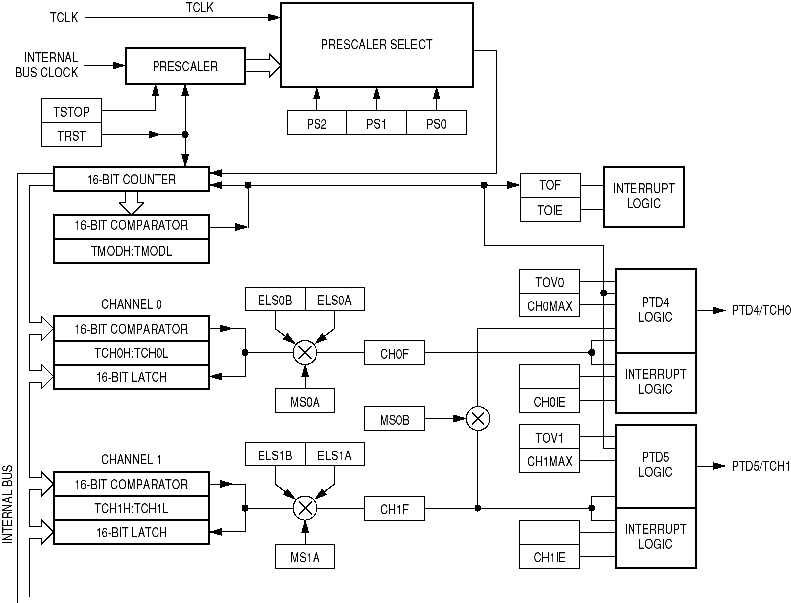

图14-1 TIM框图
MC68HC(9)08JL3有带缓冲的输出比较功能。通过设置TSC0中的MS0B位，将通道0和1联系起来，在PTD4/TCH0引脚上输出这个输出比较信号，PTD5/TCH1这时作为普通的I/O使用。两个通道的输出比较寄存器在相邻的两个溢出周期内，依次轮流控制输出比较功能。先是通道0控制一个溢出周期，然后是通道1控制。这样就可以在其中一个通道控制时，来改写另一个通道的输出比较寄存器，这样就不会出现在不带缓冲的输出比较功能中改写输出比较寄存器时出现的问题。
如果在使用输出比较功能的同时，在计数器溢出时，切换输出引脚上的电平，就可以产生PWM信号。模数寄存器（TMODH：TMODL）中的值决定了PWM信号的周期。当计数器中的值达到模数寄存器中的值时，TIM就切换该通道输出引脚上的电平。相应地，输出比较寄存器中的值决定了PWM信号的脉宽，如图14-2所示。

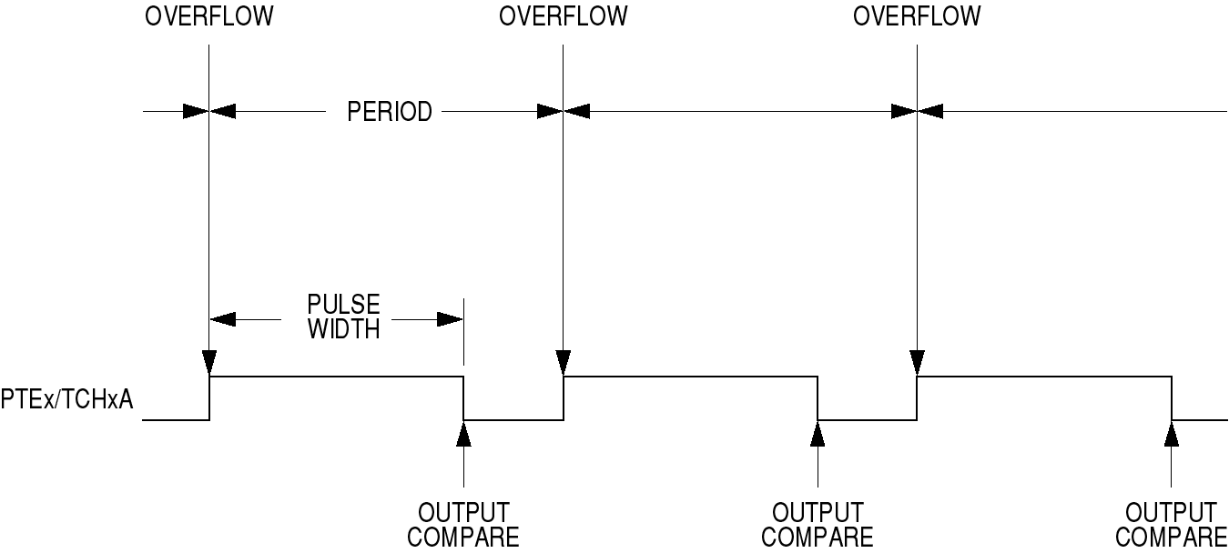

图14-2 PWM周期和脉宽

由于PWM的发生，用到了TIM的输出比较功能，所以，对于PWM来说，同样存在修改输出比较寄存器时带来的输出脉冲暂时不稳定的情况。因此，在MC68HC(9)08JL3中，也有不带缓冲的PWM和带缓冲的PWM之分。它们的操作和前面的输出比较功能是一样的，这里不再重复。唯一的区别，在于通道状态控制寄存器（TSCx）中的TOVx位设置的不同，PWM方式下，要是该位有效，使得时钟溢出时，切换输出引脚上的电平。
PWM初始化顺序如下：
- TIM状态控制寄存器TSC：设置TSTOP位，使TIM停止；设置TRST位，使TIM复位；
- 在TMODH:TMODL中写入PWM的周期（模数）；
- 在TIM通道寄存器（TCHxH:TCHxL）中写入PWM脉宽；
- 在TIM通道状态控制寄存器（TSCx）中：写入0:1（无缓冲的输出比较或者PWM信号）或者1:0（缓冲的输出比较或者PWM信号）到模式选择位MSxB:MSxA；TOVx写入1，在溢出时，切换输出引脚上的电平；在沿/电平选择位，ELSxB:ELSxA，写入1:0（清除输出引脚点平）或者1:1（设置输出引脚电平）。
- 在TSC中清除TSTOP位。
TIM可以向CPU产生以下的中断请求：
- TIM溢出标志（TOF）：当TIM计数器中的指到达模数寄存器的值后，计数器翻转到$0000，同时置位TOF。如果TIM溢出中断请求是允许的（TOIE=1），TIM同时向CPU请求溢出中断。TOF和TOIE在TIM状态控制寄存器TSC中。
- TIM通道标志（CH1F:CH0F）：当TIM的通道x发生输入捕捉或者输出比较事件时，TIM置位CHxF。该中断请求受允许位CHxIE的控制。当ChxIE=1时，中断允许。CHxF和ChxIE在通道x的状态控制寄存器TSCx中。
WAIT方式下的TIM：WAIT指令使CPU进入一种低功耗的空闲状态。在该方式下，TIM仍然在运行，但TIM的寄存器对CPU是不可访问的。任何CPU允许的TIM中断，可以使CPU跳出WAIT方式。如果在CPU处于WAIT中断期间，不需要TIM，可以在运行WAIT指令之前，停止TIM的运行。这样，可以进一步降低系统的功耗。
Break中断期间的TIM：break中断将使TIM计数器停止运行。系统集成模块（SIM）控制其它模块的状态位在break状态下是否被清除。Break标志控制寄存器（BFCR）中的BCFE位置位使得软件可以在break状态期间清除各状态位。一旦某状态位在break期间被清除，在CPU退出break状态时，该状态位将仍然保持清除状态。为了保护这些状态位，可以在BCFE位写入0。这种状态下，软件可以读写I/O寄存器，而不影响各状态寄存器。

TIM对外的引脚包括：
和PORTD共享两个引脚，PTD4/TCH0和PTD5/TCH1；
外部时钟输入引脚TCLK。

 |  | 位7 | 6 | 5 | 4 | 3 | 2 | 1 | 位0
TSC | 读 | TOF | TOIE | TSTOP | 0 | 0 | PS2 | PS1 | PS0 | $0020
TSC | 写 |  | TOIE | TSTOP | TRST
复位： |  | 0 | 0 | 1 | 0 | 0 | 0 | 0 | 0
图14-3 TIM状态控制寄存器（TSC）
TOF — TIM溢出标志位。1表示发生了计数器溢出。
TOIE — TIM溢出中断允许位。1使得溢出中断允许。
TSTOP — TIM停止位。1使得TIM计数器停止。
TRST — TIM复位位。1使得TIM计数器清零。
PS[2:0] — TIM时钟源选择。选择关系表14-1所示。

表14-1 TIM的时钟源选择关系
PS[2:0] | TIM时钟源
000 | 内部总线时钟÷1
001 | 内部总线时钟÷2
010 | 内部总线时钟÷4
011 | 内部总线时钟÷8
100 | 内部总线时钟÷16
101 | 内部总线时钟÷32
110 | 内部总线时钟÷64
111 | TCLK

TIM通道状态控制寄存器（TSC0:TSC1）如图14-4所示。
CHxF — 通道x的标志位。1表示有输入捕捉或者输出比较事件在该通道发生。
CHxIE — 通道x的中断允许位。1使得该通道可以向CPU发中断请求。
MSxB，MSxA — 模式选择位，参照表14-2。
ELSxB，ELSxA — 跳变沿/电平选择，参照表14-2。
TOVx — 溢出时切换引脚电平。1使得当通道x的引脚电平在TIM计数器发生溢出时被切换。
CHxMAX — 通道x最大占空比选择。1使得该通道PWM波形拥有最大的占空比。该位的设置在下一个TIM时钟周期开始起作用，如图14-5所示。
TOVx — 溢出时切换引脚电平。1使得当通道x的引脚电平在TIM计数器发生溢出时被切换。
CHxMAX — 通道x最大占空比选择。1使得该通道PWM波形拥有最大的占空比。该位的设置在下一个TIM时钟周期开始起作用，如图14-5所示。
 |  | 位7 | 6 | 5 | 4 | 3 | 2 | 1 | 位0
TCNTH | 读 | 位15 | 14 | 13 | 12 | 11 | 10 | 9 | 位8 | $0021
TCNTH | 写 |  |  |  |  |  |  |  |  | $0021
TCNTL | 读 | 位7 | 6 | 5 | 4 | 3 | 2 | 1 | 位0 | $0022
TCNTL | 写 |  |  |  |  |  |  |  |  | $0022
复位： |  | 0 | 0 | 0 | 0 | 0 | 0 | 0 | 0

图14-4 TIM 通道状态控制寄存器 (TSC0:TSC1)

表14-2 模式、跳变沿选择
MSxB：MSxA | ELSxB：ELSxA | 模式 | 选择的配置
X0 | 00 | Output Preset | Pin under port Control; Initial Output Level High
X1 | 00 | Output Preset | Pin under Port Control; Initial Output Level Low
00 | 01 | Input Capture | Capture on Rising Edge Only
00 | 10 | Input Capture | Capture on Falling Edge Only
00 | 11 | Input Capture | Capture on Rising or Falling Edge
01 | 01 | Output Compare or PWM | Toggle Output on Compare
01 | 10 | Output Compare or PWM | Clear Output on Compare
01 | 11 | Output Compare or PWM | Set Output on Compare
1X | 01 | Buffered Output Compare or Buffered PWM | Toggle Output on Compare
1X | 10 | Buffered Output Compare or Buffered PWM | Clear Output on Compare
1X | 11 | Buffered Output Compare or Buffered PWM | Set Output on Compare

 |  | 位7 | 6 | 5 | 4 | 3 | 2 | 1 | 位0
TMODH | 读 | 位15 | 14 | 13 | 12 | 11 | 10 | 9 | 位8 | $0023
TMODH | 写
TMODL | 读 | 位7 | 6 | 5 | 4 | 3 | 2 | 1 | 位0 | $0024
TMODL | 写
复位 |  | 1 | 1 | 1 | 1 | 1 | 1 | 1 | 1

图14-5 CHxMAx延迟

15. ADC转换器
MC68HC(9)08JL3包含有一个8位的12路ADC转换器。 其主要特性为:
12路可复用的ADC通道
结果为连续线性近似
8位的分辨率
单一或连续转换
具有转换结束标志或中断功能
可选的ADC时钟
ADC的12路输入引脚分别为PTB7~PTB0，PTD3~PTD0。可以选择其中的任何一条腿作为ADC的电压输入，ADC通过近似连续的计数器值来标定转换结果。其精度为8位。当转换结束，ADC将结果放入ADC数据寄存器，并且设立标志或产生中断。
PTB7~PTB0，PTD3~PTD0可作为通常I/O引腿或ADC的输入，通过设定(ADC状态控制寄存器，$003C)来选择哪一路作为ADC输入。一旦设定为ADC输入，其作为普通I/O功能失效，这时，向此位的端口寄存器或DDR写入无效，而读时，倘若DDR相应位为0，读入为0;而相应位为1，读出的将是以前的锁存值。这时，其它未设为ADC输入的引腿保持其正常的I/O功能。
ADC转换为线性转换，高于或等于Vss，其结果为$FF， 低于或等于Vdd，其结果为$00。每次转换要16个ADC内部时钟。ADC从写ADSCR信号的第一个ADC内部时钟的上升沿开始转换。倘若ADC内部时钟为1MHz，其完成一次转换耗时16us。
当连续转换时，ADC连续对所选通道进行转换，并对ADC的数据寄存器进行每次更新，而不管读出与否。转换通过ADCO位清零来终止。每次转换完后COCO位(ADC状态控制寄存器，$003C)置一，可以通过写ADC状态控制寄存器，$003C或读ADC数据寄存器来清零。
当AIEN置1，允许ADC转换结束中断。而且COCO位为0，就会发生中断。但是允许中断时，COCO位并不是作为转换结束标志。
低功耗下:
WAIT模式下，ADC正常工作，ADC中断可以将CPU从WAIT模式中唤醒。倘若不希望ADC中断将其唤醒，可以在执行WAIT指令前，把ADC状态控制寄存器的CH[4-0]设为1来关闭ADC。
STOP模式下，ADC停止工作，放弃当前的转换。当程序一旦退出STOP模式，ADC转换继续进行。在退出STOP模式之后，继续转换之前会有一个转换时间来稳定转换电路。

有关的寄存器如下:
ADC状态控制寄存器(ADSCR)
地址:$003C Bit 7 6 5 4 3 2 1 0
读取 | COCO | AIEN | ADCO | CH4 | CH3 | CH2 | CH1 | CH0
写入
复位: 0 0 0 0 1 1 1 1

COCO - 转换结束位
当AIEN位为0，COCO位只读，每次转换完后COCO位置1。可以通过写ADC状态控制寄存器或读ADC数据寄存器来清零。复位清零。
1=转换结束(AIEN=0)
0=转换未结束(AIEN=0)
0=中断允许(AIEN=1)

AIEN - ADC中断允许位
当这位为一，ADC转换结束后中断发生。 当写ADC状态控制寄存器或读ADC数据寄存器时信号清零。复位清零。
1=ADC中断允许
0=ADC中断禁止

ADCO - ADC连续转换位
当为1时，ADC连续转换，每次更新。为0时，进行一次转换。 复位清零。
1=连续ADC转换
0=单次ADC转换

ADCH[4:0] - ADC通道选择位
ADCH4~0，。用于选择ADC通道。特别注意的就是当引脚同时为模拟输入和数字输入切换时产生的开关躁声。
当所有位设为1时，关闭ADC。这样减少MCU的消耗。复位时均为1。

ADC数据寄存器(ADR)
8位的转换结果。每次转换后更新。
地址:$003D Bit 7 6 5 4 3 2 1 0
读取 | AD7 | AD6 | AD5 | AD4 | AD3 | AD2 | AD1 | AD0

ADC时钟寄存器(ADICLK)
用于选择ADC时钟
地址:$003E Bit 7 6 5 4 3 2 1 0
读/写 | ADIV2 | ADIV1 | ADIV0
复位: 0 0 0 0 0 0 0 0
ADIV2~0用于选择ADC内部时钟的分频率，ADC时钟应设在在1MHz左右。

16. 键盘中断模块
键盘中断模块（KBI）通过PTA0-PTA6引脚提供了7个独立可屏蔽的外部中断。其主要特性：
- 7个键盘中断引脚及各自的键盘中断允许位和一个键盘中断屏蔽位。
- 当引脚设定为输入时，软件可设定其上拉电阻。
- 软件设定其触发方式：沿触发或沿及电平触发。
- 可从低功耗模式中唤醒。
向键盘中断允许寄存器（KBIE6-KBIE0）位写可独立的允许或禁止端口A腿的键盘中断功能。允许端口A的键盘中断意味着允许其上拉设备。向端口A的上拉允许寄存器的(PTAPUE6-PTAPUE0)位写可以独立的允许或禁止其上拉设备。当一个逻辑0在允许的键盘中断腿上出现时，就锁存了一个键盘中断请求。
只有当一个或多个键盘中断腿在复位为高又变低以后，才会锁存一个键盘中断请求。键盘状态和控制寄存器中的MODE位来控制键盘中断的触发模式。
倘若键盘中断仅仅为沿触发，倘若在已有一个键盘引脚为低的情况下，又来一个下降沿，这时，此下降沿不会产生键盘请求。为了防止这种情况的发生，可以软件上把已变低的引脚的键盘中断功能禁止掉。
倘若键盘中断为沿触发和低电平触发，一个中断请求可以在引脚为低的情况下一直保持下去。
MODE位如果为1，键盘中断为沿触发和低电平触发，以下的两个动作都可以用于清除键盘中断请求。
1．取得中断向量以及软件清除-取得中断向量会产生一个中断应答信号用来清除键盘中断请求。而软件可以通过向键盘状态和控制寄存器KBSCR的ACK位写1来产生中断应答信号。ACK通常在软件循环检测键盘中断腿，并且要求软件清除键盘中断请求时非常有用。在中断例程之前优先写ACK位可以防止由于躁声引起的虚假中断。设置ACK位并不影响随后在键盘中断腿上发生的变化。在写了ACK信号之后发生的一个下降沿会锁存另一个中断请求。倘若中断屏蔽位IMASK为零，CPU从$FFEO~$FFFE1处开始执行。
2．所有允许的键盘中断腿都返回1-只要任何的键盘中断腿为0， 键盘中断请求就会保持。
取得中断向量以及软件清除和所有允许的键盘中断腿都返回1可以以任何顺序发生。
倘若MODE位为0，键盘中断仅仅为沿触发。 当MODE位为0中断向量的取得以及软件清除会立即清除键盘中断请求。
RESET清除键盘中断请求和MODE位，即使在有一个键盘中断腿为0时也如此。
键盘标志位(KEYF)在键盘状态和控制寄存器可用于查看是否存在一个键盘中断。KEYF位不受IMASK位的影响，这一点在查询时特别有效。
为了获得键盘中断腿上的逻辑电平，需要禁止上拉设备，使用数据方向寄存器把引脚设为输入，然后再读。
注意:设置键盘中断允许位(KBIEx)会强制相应的键盘中断腿为输入，而不管数据方向寄存器。
键盘初始化:
当一个键盘中断允许时，它要使内部的上拉达到1需要一定的时间。这样的话，就有可能会发生虚假中断。
为了防止这一点:
- 通过设置键盘状态和控制寄存器中的IMASK位来屏蔽键盘中断。
- 向DDRAx位写入来设定端口为输入并允许上拉。
- 通过设定键盘中断允许寄存器中恰当的KBIEx位来允许KBI腿。
- 向键盘状态和控制寄存器中的ACK位写1来清除虚假中断。
- 清除IMASK位。
一个沿触发的引腿可以在引腿一允许的情况下立即反应，而一个沿触发或电平触发的引腿则要在一段时延之后才会反应，这段时延取决与外部负载。

键盘状态和控制寄存器(KBSCR)

其主要功能为标志键盘中断请求;回应键盘中断请求;屏蔽键盘中断请求;控制键盘中断触发模式

 |  | 位7 | 6 | 5 |  |  | 4 |  | 3 |  | 2 | 1 | 位0
KBSCR | 读 | 0 | 0 |  | 0 | 0 |  | KEYF |  | 0 |  | IMASK | MODE | $001A
KBSCR | 写 |  |  |  |  |  |  |  |  | ACK |  | IMASK | MODE | $001A
复位： |  | 0 | 0 | 0 |  |  | 0 |  | 0 |  | 0 | 0 | 0

Bits7-无用,只读，其为0

KEYF - 键盘标志位
只读，当存在一个键盘中断时为1。RESET清零。
1=存在键盘中断
0=不存在键盘中断
ACK - 键盘中断请求回应
只写，写1清除键盘中断请求。读时为0，RESET清零。
IMASK - 键盘中断屏蔽位
可读写，用于屏蔽键盘中断。 RESET清零。
1=键盘中断屏蔽
0=键盘中断未屏蔽
MODE - 键盘中断触发模式
可读写，控制键盘中断的触发模式。RESET清零
1=键盘中断为沿触发和低电平触发
0=键盘中断为沿触发

键盘中断允许寄存器(KBIER)

 |  | 位7 | 6 | 5 | 4 | 3 | 2 | 1 | 位0
KBIER | 读 |  | KBIE6 | KBIE5 | KBIE4 | KBIE3 | KBIE2 | KBIE1 | KBIE0 | $001B
KBIER | 写
复位： |  | 0 | 0 | 0 | 0 | 0 | 0 | 0 | 0

键盘中断允许寄存器允许或禁止端口A的键盘中断位。
KBIE6-KBIE0 - 端口A键盘中断允许位
可读写，分别允许或禁止相应的键盘中断腿。RESET清零。
1=允许相应的键盘中断腿
0=禁止相应的键盘中断腿

